Zdravotní potíže z klimatizace v létě trápí téměř dvě třetiny Čechů. Chladí totiž převážně podle pocitu
Praha, 30. července 2026–S přibývajícími vlnami veder roste v českých domácnostech obliba klimatizací, ale také riziko zdravotních potíží způsobených jejich nesprávným používáním. V uplynulém roce se s nimi setkalo 65 % Čechů, ukazuje aktuální průzkum společnosti STIEBEL ELTRON. Přestože devět z deseti dotázaných ví, že nevhodné nastavení klimatizace může zdraví škodit, řada lidí volí teplotu pouze podle pocitu a podceňuje čištění filtrů i pravidelné větrání.
Přichází období, kdy jsou lidé častěji vystaveni působení různých chladicích zařízení. Podle průzkumu společnosti STIEBEL ELTRON považuje 61 % Čechů chlazení během léta za nezbytné. Mezi nejčastěji využívaná řešení patří klimatizace, která sice přináší vítané ochlazení, při nesprávném používání však může způsobit zdravotní potíže. S problémy spojenými s pobytem v klimatizovaném prostředí, ať už doma, v práci nebo v dopravních prostředcích, se během sezony setkají téměř dvě třetiny respondentů. 6 z 10 Čechů navíc uvádí, že kvůli klimatizaci alespoň jednou za léto onemocní.
„V horkých dnech roste obliba klimatizací. Přestože si naprostá většina lidí uvědomuje, že jejich nesprávné používání může zdraví škodit, 70 % českých domácností nastavuje teplotu pouze podle pocitu a snaží se místnost ochladit co nejrychleji. Prudký přechod mezi venkovním horkem a výrazně chladnějším prostředím přitom zatěžuje celý organismus. Rozdíl mezi venkovní a vnitřní teplotou by proto neměl přesáhnout pět stupňů," komentuje David Šafránek, vedoucí technického oddělení společnosti STIEBEL ELTRON.

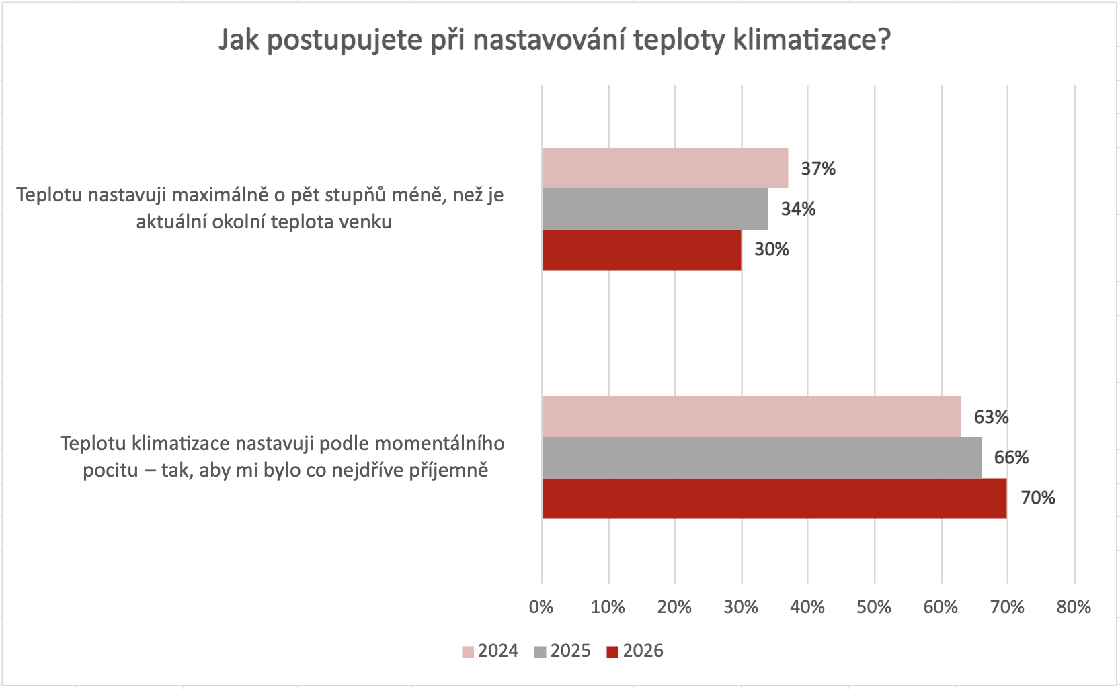

Zdravotní komplikace ale nezpůsobuje jen prudké ochlazení. Riziko představuje i zanedbaná údržba, především špinavý filtr, v němž se snadno množí bakterie a plísně a mohou vést k řadě respiračních potíží. Klimatizaci přitom pravidelně čistí jen 11 % Čechů. Ubývá také těch, kteří po jejím použití větrají. Ještě před třemi lety to dělala téměř polovina lidí, dnes už ani ne třetina.

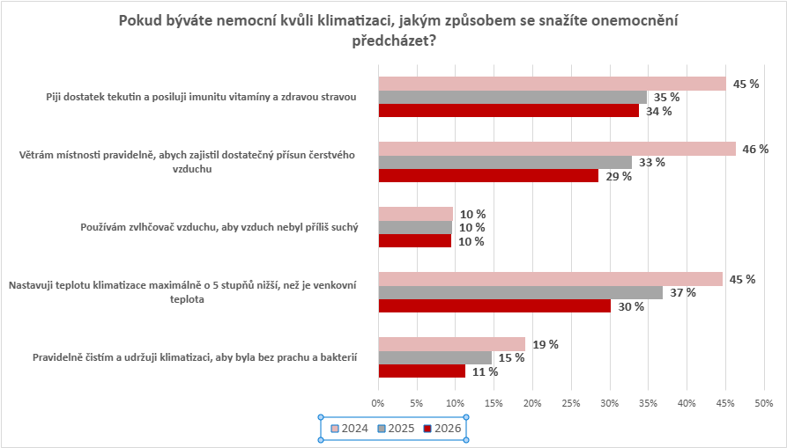
„Prudký přechod z horka do silně klimatizovaného prostoru může organismu navodit teplotní šok. Zátěž dopadá především na náš kardiovaskulární systém, což představuje riziko zejména pro kardiaky. Klimatizace navíc výrazně vysušuje vzduch, čímž dráždí sliznice, oslabuje jejich přirozenou obranyschopnost a otevírá dveře infekcím dýchacích cest či zánětům spojivek. S chlazením bychom to proto neměli přehánět. Základem prevence zůstává rozumně nastavená teplota, dostatek tekutin a pravidelné větrání,“ dodává kardiolog prof. MUDr. Robert Holaj, CSc., MBA z kliniky GHC Praha.

O výhodách chlazení tepelným čerpadlem ví jen málokdo
Domácnost i další vnitřní prostory přitom lze chladit i šetrněji a zdravěji, například pomocí tepelného čerpadla. O tom, že tepelné čerpadlo neslouží pouze k vytápění, ale dokáže domácnost během léta také ochladit, ví 6 z 10 Čechů.
Výrazně méně lidí už ale zná jeho další výhody. 61 % Čechů neví, že tepelné čerpadlo může být úspornější alternativou ke klimatizaci. Právě nedostatek informací tak může být jednou z překážek jeho širšího využívání. Pokud by lidé věděli, že tepelné čerpadlo může nabídnout nižší provozní náklady, šetrnější způsob chlazení i menší dopad na životní prostředí, jeho pořízení by zvažovala více než třetina z nich.
„Chlazení pomocí tepelného čerpadla je šetrnější ke zdraví i k životnímu prostředí, protože neochlazuje vzduch prudkým prouděním do místnosti, ale rovnoměrně jej rozvádí po celé domácnosti prostřednictvím již existující otopné soustavy. Právě to pomáhá předcházet teplotním šokům i vysychání sliznic, se kterými lidé u klasické klimatizace často bojují,“ vysvětluje David Šafránek ze společnosti STIEBEL ELTRON.
_________________________________________________________________________________
Poznámka pro editory
Průzkum společnosti STIEBEL ELTRON byl realizován v červenci 2026 na reprezentativním vzorku 1 000 respondentů z celé České republiky. Sběr dat byl zajištěn prostřednictvím platformy Instant Research agentury Ipsos.
O společnosti Stiebel Eltron:
V České republice působí STIEBEL ELTRON od roku 1991, od roku 2018 je Praha sídlem vedení Clusteru pro střední a východní Evropu, a tedy sídlem části top managementu mezinárodní skupiny STIEBEL ELTRON. Firma je průkopníkem v oblasti obnovitelných zdrojů energií – konkrétně výrobu tepelných čerpadel zahájila společnost už v polovině 70. let minulého století. Evropský úřad pro životní prostředí udělil v roce 2022 společnosti STIEBEL ELTRON nejvyšší hodnocení “Klimatický lídr”, za její využívání obnovitelných energií šetrných ke klimatu. Společnost se více než 100letou historií stala synonymem pro německou kvalitu a inovace v oblasti tepelných čerpadel a dalších energeticky efektivních technologií. Její tradiční hodnoty spočívají v závazku k spolehlivosti a špičkovým standardům.

Kontakt pro média:
Patrik Hrubeš
patrik.hrubes@stiebel-eltron.cz
+420 724 153 904

Vendula Menclová
vendula.menclova@knktr.cz
+420 725 516 827

